**SEMINÁŘ: Nejen o zastoupení podnikatele**

***Zadání: popis situace***

***Petr Bystrý vystudoval vysokou školu ekonomickou a má 2 roky praxe v oboru. Jeho záměrem je založit společnost EKODAR, s.r.o. s předmětem podnikání: účetní poradce, vedení účetnictví, vedení daňové evidence. Nesplňuje však zvláštní podmínku pro provozování vázané živnosti, neboť má pouze 2 roky praxe místo zákonem požadovaných 3 let. Petr chce být jediným společníkem ve společnosti. Zároveň má v úmyslu založit pobočku v Olomouci, kde by měla místo výkonu práce jeho kamarádka, rovněž absolventka vysoké školy ekonomické s praxí 5 let v oboru. Petrova neteř studuje střední živnostenskou školu a projevila zájem pracovat u Petra ve společnosti jako asistentka. Petr se obrátí na advokátní kancelář, aby připravila dokumenty k podání návrhu na zápis společnosti EKODAR, s.r.o. do obchodního rejstříku a nájemní smlouvu, jejímž předmětem budou nebytové prostory (kanceláře, sídlo společnosti). Navrhněte Petrovi možná řešení této situace.***

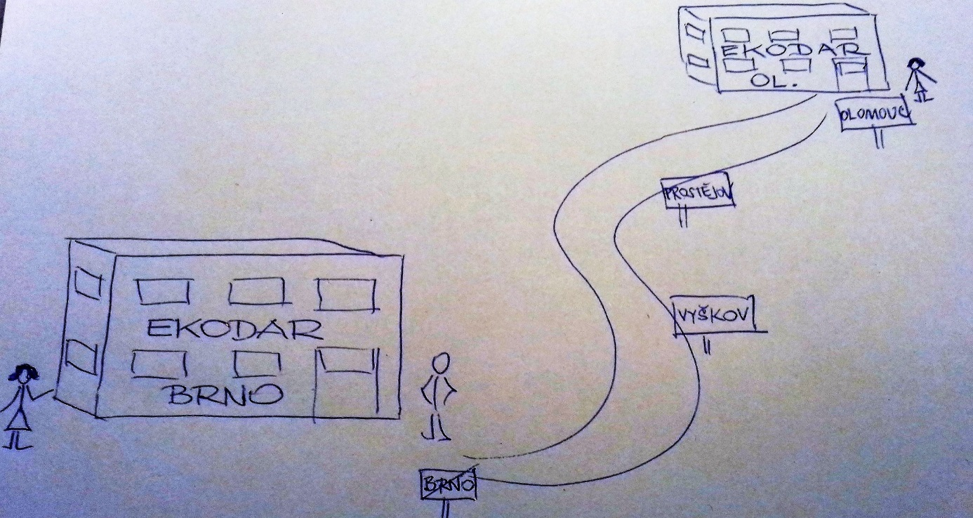

***Otázky:***

**1.** Objasněte pojem právní osobnost a svéprávnost. Kdy fyzická osoba nabývá svéprávnost? Za jakých podmínek může fyzická osoba nabýt plnou svéprávnost před dosažením 18 let?

**2.** Připouští náš právní řád, aby osoba nezletilá vykonávala samostatnou výdělečnou činnost?

**3.** Může podnikatel (zaměstnavatel) uzavřít pracovní smlouvu s osobou nezletilou? Kdo uzavírá pracovní smlouvu za společnost s ručením omezeným?

**4.** Objasněte podstatu smluvního zastoupení: strany zastoupení, obsah, zánik.

**5.** Objasněte podstatu prokury: strany prokury, obsah, zánik.

**6.** Podnikatel nesplňuje zvláštní podmínky k provozování živnosti. Z jakého ustanovení zákona č. 455/1991 vyplývá, že může provozovat živnost prostřednictvím odpovědného zástupce?

**7.** Jaký je rozdíl mezi společníkem a jednatelem společnosti?

**8.** Jakým způsobem může účtovat advokát odměnu klientovi? Může se advokát ze zákona nechat zastupovat jiným advokátem i bez souhlasu klienta?

***Úkoly:***

**1.** Připravte pro Petra (zmocnitele) plnou moc k zastupování v řízení o povolení vkladu vlastnického právo k nemovitosti a to pozemku parcela č…….(zahrada), o výměře ………………..m2, zapsaná u Katastrálního území pro……………………kraj, katastrální pracoviště…………………………, katastrální území………………………., na listu vlastnictví……………………. Zmocněncem je kamarádka Eva Nová, která pracuje v pobočce Olomouc.

**2.** Přečtěte si smlouvu o výkonu funkce jednatele (práce s ASPI).

**3.** Přečtěte si smlouvu o udělení prokury a výkonu funkce prokuristy (práce s ASPI).

**4.** Napište pracovní smlouvu na pozici asistentky, místem výkonu práce Brno, den nástupu do práce 01.01., mzda 25.000 Kč se splatností 10. dni v měsíci na účet zaměstnance, zkušební doba 3 měsíce, týdenní pracovní doba 40 hodin, týdenní pracovní doba rozvržena rovnoměrně do pětidenního pracovního týdne, tj. na pět pracovních dnů v kalendářním týdnu, kterými jsou pondělí až pátek kalendářního týdne, pracovní poměr na dobu určitou 3 roky, dovolená 5 týdnů ročně.(práce s ASPI)

***Řešení:***

*Právní osobnost a svéprávnost*

Právní osobnost je způsobilost mít v mezích právního řádu práva a povinnosti [§ 15 občanského zákoníku]. Svéprávnost je způsobilost nabývat pro sebe vlastním právním jednáním práva a zavazovat se k povinnostem [§ 15 občanského zákoníku]. Člověk má právní osobnost od narození až do smrti [§ 23 občanského zákoníku]. Svéprávnost se nabývá postupně. Každý člověk je odpovědný za své jednání, je-li s to posoudit je a ovládnout. Kdo se však vlastní vinou přivede do stavu, v němž by jinak za své jednání odpovědný nebyl, odpovídá za jednání v tomto stavu učiněná [§ 24 občanského zákoníku]. Plně svéprávným se člověk stává zletilostí. Zletilost se nabývá dovršením osmnáctého roku věku. Před nabytím zletilosti se plné svéprávnosti nabývá přiznáním svéprávnosti, nebo uzavřením manželství [§ 30 občanského zákoníku]. Nezletilý, který není plně svéprávný, může navrhnout soudu, aby mu přiznal svéprávnost. Soud návrhu vyhoví, pokud dovršil 16 let, osvědčí, že je schopen sám se živit a obstarat si své záležitosti a pokud s návrhem souhlasí zákonný zástupce nezletilého. Souhlas zákonného zástupce nebude třeba, pokud k přiznání plné svéprávnosti jsou vážné důvody v zájmu nezletilého [§ 37 občanského zákoníku].

Udělí-li zákonný zástupce nezletilého, který nenabyl plné svéprávnosti, souhlas k samostatnému provozování obchodního závodu nebo k jiné výdělečné činnosti, stává se nezletilý způsobilý k jednání, jež jsou s touto činností spojena. K platnosti souhlasu se vyžaduje přivolení soudu. Přivolení soudu nahrazuje podmínku určitého věku, je-li stanoven pro výkon určité výdělečné činnosti jiným právním předpisem. Souhlas může zákonný zástupce odvolat jen s přivolením soudu [§ 33 občanského zákoníku].

Nezletilý, který dovršil patnáct let, se může zavázat k výkonu závislé práce podle jiného právního předpisu. Jako den nástupu do práce nesmí být sjednán den, který by předcházel dni, kdy nezletilý ukončí povinnou školní docházku [§ 35 občanského zákoníku].

*Zastoupení*

Zákon rozlišuje zastoupení zákonné, smluvní a zastoupení na základě rozhodnutí soudu [§ 436 a násl. občanského zákoníku]. Zvláštním druhem zastoupení, které přichází do úvahy pouze v případě podnikatele, je prokura [§ 450 a násl. občanského zákoníku].

V případě smluvního zastoupení [§ 441 a násl občanského zákoníku] si strany ujednají, že jedna z nich (zmocněnec) zastupuje v ujednaném rozsahu druhou stranu (zmocnitel). Zmocnitel se nemůže vzdát práva odvolat zmocnění. Pokud si však strany ujednají určité důvody pro odvolání, nelze zmocnění odvolat z jiného důvodu. To neplatí, pokud má zmocnitel pro odvolání zmocnění zvlášť závažný důvod. Zmocnění zanikne vykonáním právního jednání, na které bylo zastoupení omezeno. Zmocnění zanikne i v případě, že je zmocnitel odvolá nebo zmocněnec vypoví. Zmocnění zaniká i smrtí zmocnitele nebo zmocněnce (PO zánikem), ledaže by z ujednání vyplynulo něco jiného. V případě, že zmocnitel zemře nebo zmocněnec vypoví zmocnění, učiní zmocněnec ještě vše, co nesnese odkladu, aby zmocnitel nebo jeho právní zástupce neutrpěl újmu. Zmocněnec vydá bez zbytečného odkladu po zániku zmocnění vše, co mu zmocnitel propůjčil, popřípadě co pro zmocnitele získal.

Zákonné zastoupení (rodič zastupující svého nezletilého potomka) a zastoupení na základě rozhodnutí soudu (opatrovnictví) sleduje ochranu zájmů zastoupeného a naplňování jeho práv [§ 457 a násl. občanského zákoníku]. Opatrovník smí uzavřít za opatrovance smlouvu (např. pracovní smlouvu), pokud však je smlouva uzavírána na dobu delší než tři roky, potřebuje souhlas soudu, jak vyplývá u ust. § 483 odst. 2 písm. d) občanského zákoníku.

*Prokura*

Prokura je zmocněním, kdy zmocnitelem může být pouze podnikatel zapsaný v obchodním rejstříku. Zmocněnci se říká prokurista. Prokurou podnikatel zmocňuje prokuristu k právnímu jednání, ke kterému dochází při provozu obchodního závodu, popřípadě pobočky [§ 450 a násl. občanského zákoníku]. Prokurista je zmocněn zcizit nebo zatížit nemovitost, je-li to v prokuře výslovně uvedeno. Prokurista není oprávněn přenést prokuru na jiného ani udělit další prokuru. Prokuristou může být pouze fyzická osoba. Prokura může být udělena několika osobám. Pokud je udělena několika osobám, zatupuje každý z nich podnikatele samostatně, ledaže je při udělení prokury určeno něco jiného. Prokurista se podepisuje tak, že k firmě podnikatele připojí svůj podpis a údaje označující prokuru. Smrtí podnikatele prokura nezaniká, ledaže bylo ujednáno něco jiného.

Podnikatel může provozovat živnost prostřednictvím odpovědného zástupce. Odpovědný zástupce je fyzická osoba ustanovená podnikatelem, která odpovídá za řádný provoz živnosti a za dodržování živnostenskoprávních předpisů a je k podnikateli ve smluvním vztahu [§ 11 živnostenského zákona]

*Společník vs. Jednatel (s.r.o.)*

**Společník** stojí u zrodu společnosti a jejího založení. Jako majitel či spolumajitel se stává členem valné hromady, tedy nejvyššího orgánu obchodní společnosti. Ta mimo jiné volí další významnou osobu společnosti, jednatele. Právem společníka je na valné hromadě nejen hlasovat, ale rovněž vznášet dotazy či připomínky k vedení společnosti.

Při uzavírání smlouvy o výkonu funkce v jednočlenné společnosti, kdy působnost nejvyššího orgánu společnosti vykonává její jediný společník, smlouva uzavřená mezi jednočlennou společností zastoupenou jediným společníkem a tímto společníkem vyžaduje písemnou formu s úředně ověřenými podpisy [§ 13 zákona o obchodních korporacích]. V tomto případě podpisy na smlouvě o výkonu funkce musí být úředně ověřeny. Tím je současně překonán i případný střet zájmů podle [§ 437 občanského zákoníku](https://www.podnikatel.cz/zakony/novy-obcansky-zakonik/uplne/#p437). Schvalování smlouvy o výkonu funkce rozhodnutím jediného společníka nahrazujícím rozhodování valné hromady je z tohoto pohledu již nadbytečné.

O zvolení **jednatele/jednatelů** rozhoduje valná hromada. Ti se volí z řad společníků, či dalších fyzických osob. Dle velikosti společnosti volí valná hromada jednoho, nebo více jednatelů. V menších společnostech může být společník a jednatel jedna osoba. Dle zákona jednatel má odpovědně řídit nebo se podílet na řízení hospodářské činnosti společnosti a dbát na řádné vedení evidence a účetnictví. Pravidelně informuje ostatní společníky o záležitostech společnosti. Jednatelem může být osoba svéprávná, bezúhonná, 18 let. Informace o osobách jmenovaných do funkce jednatelů konkrétních společností jsou uvedeny v obchodním rejstříku.

*Klient a advokát*

Vztah mezi advokátem a klientem je z hlediska formální a materiální stránky vymezen smlouvou o poskytování právních služeb (smlouva příkazní viz § 2430 a násl. občanského zákoníku). Tato smlouva může být uzavřena ve formě ústní nebo písemné. Vyžaduje-li obstarání záležitosti, aby advokát (příkazník) za klienta (příkazce) právně jednal, vystaví klient advokátovi plnou moc.

Advokát je oprávněn zmocnit jiného advokáta, popřípadě advokátního koncipienta nebo svého zaměstnance (tzv. substituta), aby místo něho zastupoval účastníka, který mu udělil plnou moc. Jelikož vnitřní omezení nebo výhrady udělené v souvislosti s pověřením dalšího zástupce nemají právní význam [judikát Nejvyššího soudu sp.zn. 21 Cdo 1307/2007].

Advokát může vyúčtovat odměnu klientovi dvěma způsoby: smluvní odměna a mimosmluvní odměna. Vedle smluvní či mimosmluvní odměny má advokát nárok na náhradu hotových výdajů (znalecký posudek, soudní či správní poplatky, překlady, kopie listin, překlady, poštovné, hovorné atd.), cestovné a náhradu za promeškaný čas.

Mimosmluvní odměna =>Pokud se advokát nedohodne s klientem při první schůzce na smluvní odměně, účtuje si podle vyhlášky Ministerstva spravedlnosti č. 177/1996 Sb., advokátní tarif. Klienta na první schůzce seznámím s jejím obsahem.

Smluvní odměna =>Advokát si může s klientem dohodnout smluvní odměnu za poskytování právních služeb, a to v závislosti na právní a časové náročnosti příslušné právní služby, přičemž advokát zohledňuje finanční možnosti klienta. Odměna může být stanovena jako: odměna časová, úkonová, paušální či odměna podílová.

Odměna časová =>Výhodou časové odměny je, že přesně odráží specifika konkrétního případu, neboť jestliže je případ vyřešen nad očekávání snadno a rychle, automaticky se snižuje i částka hrazená klientem. Celková odměna je násobkem hodinové sazby a počtu hodin, které advokát potřebuje k vykonání dané právní služby.

Odměna úkonová =>Odměna úkonová je stanovena pevnou sazbou za provedení určitého úkonu právní služby. Co se považuje za úkon právní služby, je zakotveno v ust. § 11 advokátního tarifu (např. příprava a převzetí právního zastoupení nebo obhajoby, písemné podání soudu – žaloba, odvolání, vyjádření, účast na soudním jednání, atd.)

Odměna paušální =>Paušální odměna se stanovuje pevnou částkou za poskytování právních služeb v jedné konkrétní záležitosti nebo ve více záležitostech, anebo za poskytování právních služeb na dobu určitou nebo neurčitou; splatná je zpravidla měsíčně. Paušální odměna je vhodná pro klienty – nejčastěji právnické osoby, kterým jsou pravidelně poskytovány právní služby v určitém stabilním rozsahu. Paušální odměna přináší klientovi výhodu předvídatelnosti výdajů za poskytované právní služby i v situacích, kdy by v důsledku vyšší potřeby právních služeb v určitém období, byl vystaven nutnosti nést nárazově podstatně vyšší náklady na právní služby.

Podílová odměna =>Podstata podílové odměny spočívá v odvození odměny podílem z předmětu věci nebo podílem z výsledku řízení (tj. procentem z nároku ve věci přiznaného). Klient má v tomto případě jistotu, že nebude v důsledku nečekaných komplikací platit více, než předpokládal.